 |  | Материал для обучения (ссылки на видео, презентации) | Домашнее задание | Срок сдачи
7 класс | 1.РАЗДЕЛ «технология домашнего хозяйства» | https://cloud.mail.ru/public/kdF9/2g7rrXtP1 | Посмотреть видео по разделу.  Творческий проект-презентация «Элементы и предметы декора моей квартиры» Презентацию отправить учителю на почту в СЕТЕВОЙ ГОРОД | До 27.11.2020 | 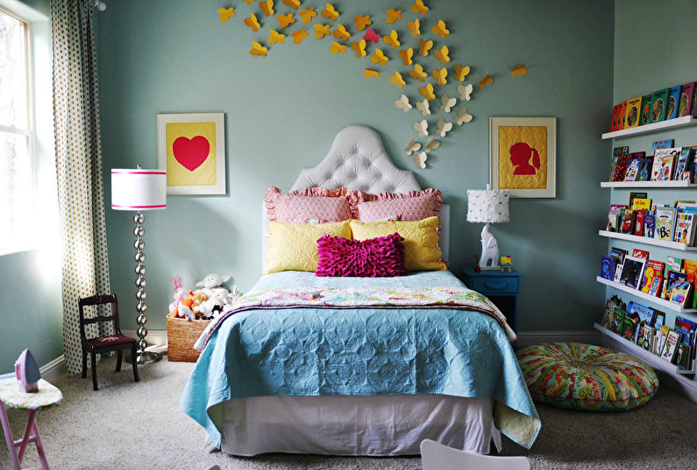
 |  | https://cloud.mail.ru/public/4PYq/4xvkTgNXB
 |  | https://cloud.mail.ru/public/48QD/521Q32yPK
 |  | https://cloud.mail.ru/public/yp71/WFjmYy8Qm
 | 2. Сервировка стола к ужину. Элементы этикета | https://cloud.mail.ru/public/23Uc/2R8tw8vqn | Посмотреть видео по теме.  Творческий проект «Приготовление ужина. Сервировка стола к ужину»  Сделать фото сервировки стола к ужину , отправить учителю на почту в СЕТЕВОЙ ГОРОД | До 04.12.2020 | 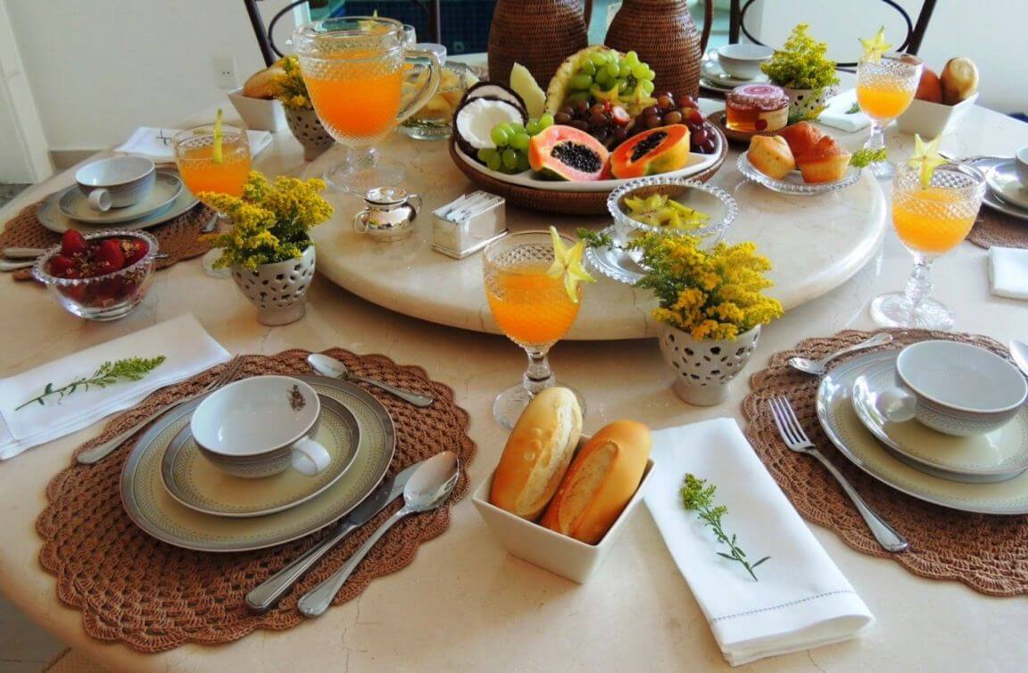
 | 3.Новогодний подарок своими руками | https://cloud.mail.ru/public/2Edz/3iBVH1Vzo | Посмотреть презентацию. Выполнить любой новогодний подарок своими руками. Фото поделки отправить учителю на почту в СЕТЕВОЙ ГОРОД | До 18.12.2020 | 

